沙市中学2018届高三元月考
数学（理科）试卷
命题老师：孟祖国 考试时间：2018年元月3日15：00-17：00 试卷满分：150分
祝考试顺利
考生注意：
本试题卷分第Ⅰ卷(选择题)和第Ⅱ卷(非选择题)两部分,考生作答时,将答案答在答题 卡上（答题注意事项见答题卡），在本试题卷上答题无效．考试结束后，将本试题卷和答题卡一并交回．
第Ⅰ卷 （选择题 共60分）
一、选择题：本大题共12小题，每小题5分，在每小题给出的四个选项中，只有一项是符合题目要求的．
1．若集合，集合，则集合P∪Q的真子集个数是（ ）
A．63 B．64 C．127 D．128
2．已知i是虚数单位，若为纯虚数，其中，，则对应的点所在的象限为（ ）
A．第一象限 B．第二象限 C．第三象限 D．第四象限
3．“”是“”的（ ）
A．充分不必要条件 B．必要不充分条件 C．充要条件 D．既不充分也不必要条件
4．《九章算术》是我国古代的数学名著，书中有如下问题：“今有五人分五钱，令上二人所得与下三人等．问各得几何．”其意思为“已知甲、乙、丙、丁、戊五人分5钱，甲、乙两人所得与丙、丁、戊三人所得相同，且甲、乙、丙、丁、戊所得依次成等差数列．问五人各得多少钱？”（“钱”是古代的一种重量单位）．这个问题中，甲的所得比戊的所得多（ ）
A． B． C． D．
5．四棱锥S-ABCD的底面为正方形，SD底面ABCD,则如下结论中不正确的是（ ）
A．AB B．BC和SA所成的角等于AD和SC所成的角
C．BC平面SAD D． SA与平面SBD所成的角等于SC与平面SBD所成的角
6．已知正数x，y 满足 ，则的最大值为（ ）
A．5 B．1 C．-1 D．-5
7．已知函数的定义域是（，），函数 是R上的奇函数，则=（ ）
A． B． C．2 D．3
8．定义在R上的偶函数f(x)的导函数为,若对任意的实数x，都有2f（x）+x恒成立，则使成立的实数x的取值范围为（ ）
A． B．(-1,0)(0,1) C．(-1,1) D．
9．过双曲线=1（α＞0，b＞0）的左焦点F且垂直于x轴的直线与双曲线交于AB两点，点F到双曲线渐近线的距离为d，若|AB|=3d，则双曲线离心率为（ ）
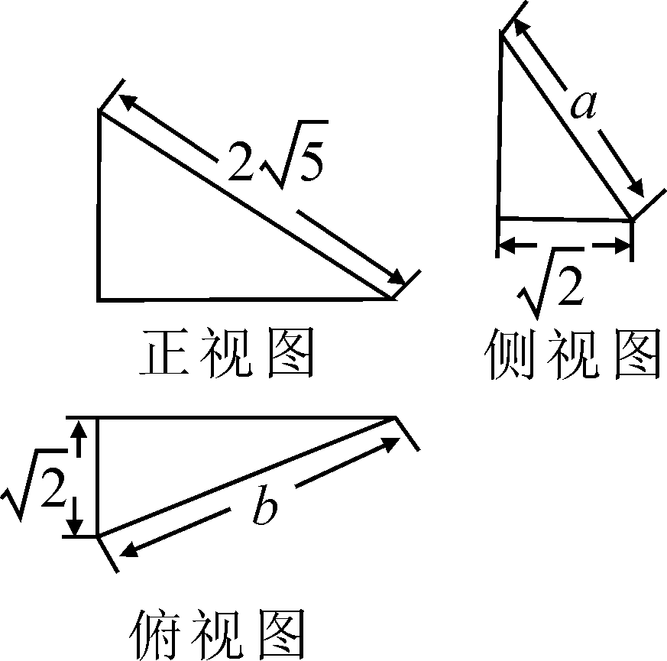
A． B． C． D．
10．某几何体的三视图如图所示，则该几何体的体积的最大值为（ ）
A． B． C． D．
11．定义d（a，b）=|a-b|为两个向量a，b间的“距离”．若向量a，b满足：①|b|=；②a≠b；③对任意tR，恒有d（a，tb）d（a，b），则（ ）
A．ab B． a（a- b） C．b（a- b） D．（a+b）（a- b）
12．已知函数 ，若曲线y =f（x）上的两条切线l₁，l₂满足l₁l₂，且l₁l₂=P，记点P的坐标为（a，b），则下列关系正确的是（ ）
A．a+b =（2k+1）π（kZ） B．a-b =2kπ（kZ）
C．a+b =4kπ（kZ） D．a-b =4kπ（kZ）
第Ⅱ卷（非选择题 共90分）
本卷包括必考题和选考题两部分．第13～21题为必考题 ，每个试题考生都必须做答．第22～23题为选考题，考生根据要求做答．
二、填空题：本大题共4小题，每小题5分．
13．已知若向量
14．若由抛物线y=与直线y=x+4围成的封闭图形的面积为m，则m= ．
15．已知直线y =ax与圆C：交于A ，B 两点，且CAB 为直角三角形，则CAB 的面积为 ．
16．已知函数，若函数的所有零点依次记为，，，…,,且＜＜＜…＜，则…=
三、解答题：解答应写出文字说明，证明过程或演算步骤．
17．(本小题满分12分）
在中，三个内角A,B,C所对的边分别为a,b,c,已知函数cos(2x+B)为偶函数，b=．
（I）求b；
（Ⅱ）若a=3，求的面积S．

18．（本小题满分12分）
已知单调递增的正项等比数列满足a₁+a₃+a₅ =42，且a₃+9是a₁，a₅的等差中项．
（1）求数列的通项公式；
（2）将a_{n}的底数与指数互换得b_{n}，设数列的前n项和为T_{n}，求证：T_{n}＜．

19．（本小题满分12分）
如图，在直三棱柱ABC-A₁B₁C₁中，∠ ACB =90°，四边形 BCC₁B₁是边长为4的正方形，AC =2．
（I）若D为BC的中点，在棱BB₁上是否存在一点E，使 DE⊥平面 A₁EC₁ ?
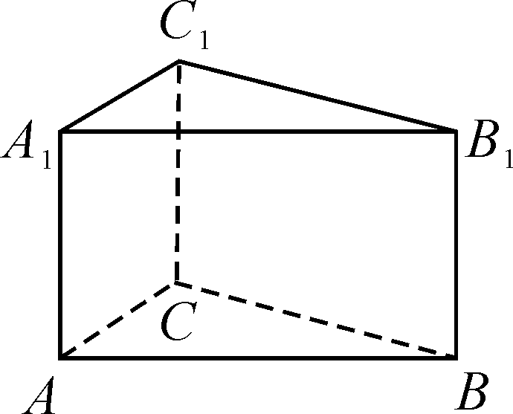
（Ⅱ）若F是棱AA₁上的一点，当AF =时，求二面角B₁-FC-C₁的大小．

20．（本小题满分12分）
已知椭圆C：（a＞b＞0）过点（1，），左焦点为F（-c，0），且椭圆C关于直线x=c对称的图形过坐标原点．
（I）求椭圆C的方程；
（Ⅱ）已知直线l：y=kx+m（m≠0）交椭圆C于A，B两点，若椭圆C上存在一点P满足，求实数的取值范围．

21．（本小题满分12分）
已知函数（aR）的图象过定点（1，-1）．
（I）求函数f（x）的单调区间，并求出f（x）的极值；
（Ⅱ）若，证明：当时，函数的图象恒在函数图象的上方．

请考生在第22、23题中任选一题做答，如果多做，则按所做的第一题计分．
22．（本小题满分10分）选修4 -4：坐标系与参数方程
在直角坐标系xOy 中，直线C₁的参数方程为，以坐标原点O为极点，轴的正半轴为极轴建立极坐标系，曲线C₂的极坐标方程为．
（I）求直线C₁的普通方程和曲线C₂的直角坐标方程；
（Ⅱ）判断直线C₁与曲线C₂的位置关系，若相交，求出弦长．

23．（本小题满分10分）选修4-5：不等式选讲
已知函数．
（I）当a=1时，求不等式的解集；
（Ⅱ）当a=2时，函数的最小值为t，，求 m+n的最小值．

数学（理科）参考答案
一、选择题 ABBD BACD CACD
二、填空题
13.1 14.1815.1 16.
三、解答题
17.解：（Ⅰ）在△ABC中，
由f(x)为偶函数可知，所以B=
又因为（0，，所以B=.
故f(x)=2sin(2x+)=2cos2x,b=.………………………………6分
（Ⅱ）因为B=，b=，由正弦定理得sinA=，所以A=
当A=时，C=，△ABC的面积S=；
当A=时，C=，△ABC的面积S=. ………………………………12分

18.解：（Ⅰ）设等比数列{a_{n}}的首项为a₁，公比为q，依题意有2（a₃+9）=a₁+a₅,代入a₁+a₃+a₅=42得a₃=8,a₁+a₅=34,故,解得.
因为数列{a_{n}}为单调递增的正项等比数列，所以a₁=2，q=2.
于是数列{a_{n}}的通项公式为 ………………………………6分
（Ⅱ）由（Ⅰ）知，b_{n}=n²，所以。

所以当n=1时，T₁=1;当n=2时，T₂=1;
当n时，T_{n}=
. …………………………12分

19.解：（Ⅰ）因为四边形BCC₁B₁是边长为4的正方形，所以BC=BB₁=4,
又因为D为BC的中点，所以BD=2，因为,则ACBC,
由已知CC₁平面ABC,则CC₁AC,所以AC平面BCC₁B₁.
因为A₁C₁AC,所以A₁C₁平面BCC₁B₁,而DEBCC₁B₁,所以DEA₁C₁.
若在棱BB₁上存在一点E，使得DE平面A₁EC₁,则需DEEC₁,则此时应有∽EBD.
设BE=x，则,即，所以x²-4x+8=0，而,
故此方程无实数根，即DEEC₁不可能成立.
于是在棱BB₁上不存在一点E，使得DE平面A₁EC_{1.} …………………………6分
（Ⅱ）以C为原点，CA，CB，CC₁所在的直线为x,y,z轴建立空间直角坐标系，
C（0，0，0），B₁(0,4,4),F(2,0,2),,,
设平面B₁CF的法向量为,由得，
令z=-1得.
又平面CFC₁的法向量为，则cos<>=,所以<>=60°，
即二面角B₁-FC-C₁的大小为60°. ……………………………12分

20.解：（Ⅰ）依题意知椭圆C过点（1，），则,又因为椭圆C关于直线x=c对称的图形过坐标原点，所以a=2c.又因为a²=b²+c²,所以a²=4,b²=3,于是椭圆的方程为.…4分
（Ⅱ）设A(x₁,y₁),B(x₂,y₂),P(x₀,y₀),则由得x₁₊x₂₌x₀, y₁₊y₂₌y_{0，}且.
联立,消去y，得(3+4k²)x²+8kmx+4m²-12=0.
则△=64k²m²-16(3+4k²)(m²-3)>0,即m²<3+4k²
且x₁₊x₂₌x₁x₂₌，
所以y₁₊y₂=k(x₁+x₂)+2m=,
则P(,将P点坐标代入椭圆方程得，
故实数的取值范围为…………………………12分

22.解：（Ⅰ）由的图像过定点（1，-1）得ln1-a=-1,求得a=1. ………2分
故函数，定义域为，又,
当0<x<1时，,f(x)单调递增；当x>1时，,f(x)单调递减，
所以函数f(x)的单调递增区间为（0，1），单调递减区间为.
所以当x=1时，f(x)_{极大值}=f(1)=-1,没有极小值.……………………5分
（Ⅱ）由（Ⅰ）知，即证lnx-x<在上恒成立，即证lnx <在上恒成立，由（Ⅰ）知，f(x) f(1)=-1，即lnx-x即lnx，
要证lnx <在上恒成立，
只需证证x -1<在上恒成立，
即证在上恒成立. …………………8分
令h（x）=，则h（x）=,
当x>0时，,即h(x)在单调递增，所以h(x)>h(0)=0,
即当x>0时，恒成立，
于是当时，函数的图象恒在函数图象的上方.…………12分

22.解：（Ⅰ）由，消去t得x+y-3=0,即直线C₁的普通方程为x+y-3=0。
由得x²+y²=8y,即曲线C₂的直角坐标方程为x²+（y-4）²=16. ………5分
（Ⅱ）由（Ⅰ）知，曲线C_{2：}x²+（y-4）²=16表示圆心为（0，4），半径为4的圆.
则圆心（0，4）到直线x+y-3=0的距离为，
故直线C₁与圆C₂相交,
其弦长为. ………………………………10分

23．解：（Ⅰ）当a=1时，不等式为2|x-1|-|x+2|,即2|x-1||x+2|，
两边平方得x²-4x解得,
所以f(x)的解集为…………………………………5分
（Ⅱ）当a=2时，f（x）=2|x-2|-|x+2|=,
由此可知，f(x)_{min}=t=f(2)=-4.
所以，
于是m+n=(m+n)()==,
当且仅当时取等号.
所以m+n的最小值为. ……………………………10分

欢迎访问“高中试卷网”——http://sj.fjjy.org

